Ministerul Educației și Cercetării al Republicii Moldova
Universitatea Tehnică a Moldovei
Facultatea Calculatoare, Informatică și Microelectronică

Raport
la
Lucrarea de laborator Nr. 2

Disciplina: Tehnici de programare

Tema: ”Welcome to pwn.college”

A efectuat : st. gr.SI – 261 Adam Marius

A verificat : asistent universitar Dumitrașcu Marius

Chișinău – 2026
SARCINA LUCRĂRII

Introducerea la pwn.college
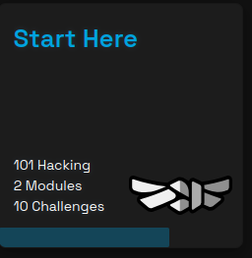
CONCLUZII
Parcurgerea modulului „Welcome to pwn.college” mi-a oferit o introducere practică în mediul de lucru al platformei și în utilizarea infrastructurii de provocări.

